**Итоговая контрольная работа по теме «Литература 19 века»**

**1 блок «Писатели»**

1. Соотнесите фамилии писателей с именами и отчествами

|  |  |
| --- | --- |
| *Толстой*  *Чехов*  *Лермонтов*  *Пушкин*  *Гоголь*  *Крылов* | *Александр Сергеевич*  *Николай Васильевич*  *Михаил Юрьевич*  *Иван Андреевич*  *Антон Павлович*  *Лев Николаевич* |

1. *При его имени «тотчас осеняет мысль о национальном русском поэте». Это солнце русской классической литературы. Родился в родовитой, но небогатой дворянской семье. Один из предков, составляющих гордость семьи, - Ибрагим Ганнибал, «арап Петра Великого», Особую роль в его жизни сыграла знаменитая няня Арина Родионовна» С двенадцатилетнего возраста учился в Царскосельском лицее, где и проявил впервые свой поэтический талант. ____________________________________________(*впишите фамилию*)*
2. *Вырос в богатой помещичьей семье, где всем «заведовала» матушка Варвара Петровна, капризная и жестокая крепостница. Из детства вынес он горячую ненависть к крепостному праву и всякому насилию над человеком, потому что неоднократно был свидетелем моральных и физических издевательств над бесправными людьми, да и сам часто был «сечен нещадно». Свое творчество посвятил борьбе за свободу человеческой личности, отмену крепостного права. ____________________________________ (*впишите фамилию*)*
3. *С раннего возраста он познал горечь расставанья, потеряв в младенчестве мать, не мог общаться с отцом. Его воспитывала любящая бабушка в своем имении Тарханы. Ребенком он проявил многочисленные таланты: музыкальный, изобразительный, поэтический. Большой патриот, мечтающий о свободе и счастье своего народа. Храбрый воин, виртуозно владеющий оружием, и лихой наездник. Жизнь его была мгновенна, ослепительна и коротка, как молния. Поэтическое наследие поражает глубиной философских размышлений и трагическим мироощущением._________________________________ (*впишите фамилию*)*
4. *Произведения этого писателя проникнуты искрометным юмором, истинной народностью. Родился на Украине в Полтавской губернии, прошел суровую школу жизни, покорил Петербург повестями, «переданными со слов Рудого Паньки». Этот писатель с раннего детства вынес любовь к театру. В доме его родителей был самодеятельный театр, пьесы для которого сочинял сначала отец писателя, потом и он сам__________________(*впишите фамилию*)*
5. *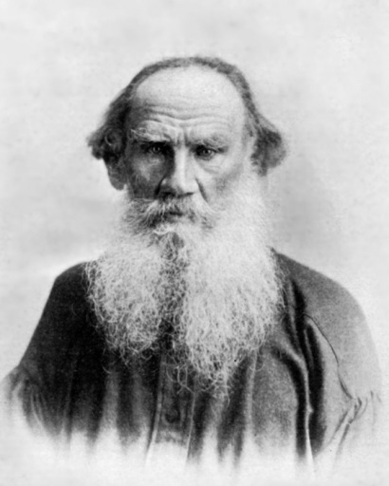Определите писателя по фотографии. Впишите фамилию ___________________________ _____*

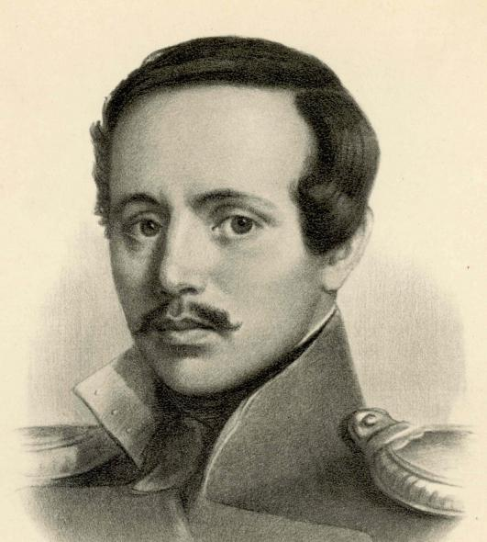

**2 блок «Произведения»**

1. Определите название произведения, его автора

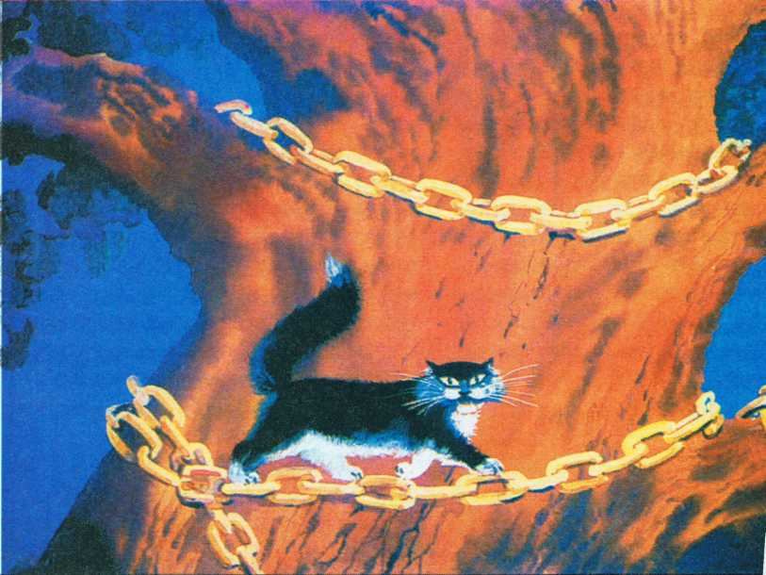

**__________________________________**

**__________________________________**

1. Определите название произведения, его автора ­­­­­­­­­­­­­­­­­­­­­

*Уж сколько раз твердили миру,*

*Что лесть гнусна, вредна;*

*Но только всё не впрок,*

*И в сердце льстец всегда отыщет уголок.*

____________________________________________________________________________

1. *«Одаренный необычайной силой, он работал за четверых дело спорилось в его руках, и весело было смотреть на него, когда он либо пахал и, налегая огромными ладонями на соху, казалось, один, без помощи лошаденки, взрезывал упругую грудь земли, либо о Петров день так сокрушительно дейст­вовал косой, что хоть бы молодой березовый лесок смахивать с корней долой, либо проворно и безостановочно молотим трехаршинным цепом, и как рычаг опускались и поднимались продолговатые и твердые мышцы его плечей».*

Определите героя произведения, название рассказа, автора __________________________________________________________________________

1. *Он был участником двух войн: Кавказской и Крымской, хорошо знал жизнь солдат, был убежден, что только народ – истинный творец истории. Некоторые события личной жизни писателя легли в основу этого произведения.* О каком писателе и каком его произведении идет речь? **_______________________________________________________________________**
2. Определите название произведения, его автора ­­­­­­­­­­­­­­­­­­­­­

*И шествуя важно, в спокойствии чинном,  
Лошадку ведет под уздцы мужичок  
В больших сапогах, в полушубке овчинном,  
В больших рукавицах... а сам с ноготок!*

*__________________________________________________________________________*

1. Кто является рассказчиком в стихотворении «Бородино» М.Ю. Лермонтова?

а) автор;

б) солдат — участник сражения;

в) полковник;

г) молодой воин.

*­­­­­­­­***3 блок «Теория литературы»**

1. Это отличает прозу от поэзии: повторение каких-либо однозначных явлений через равные промежутки времени _____________________________________________

*Вечор, ты помнишь, вьюга злилась,*

*На мутном небе мгла носилась;*

*Луна, как бледное пятно,*

*Сквозь тучи мрачные желтела…*

1. Найдите в приведенных выше строчках олицетворение. Выпишите

______________________________________________________________________

______________________________________________________________________

1. Найдите в приведенных выше строчках сравнение. Выпишите

______________________________________________________________________

______________________________________________________________________

1. Распределите последовательно элементы композиции литературного произведения:

*а) завязка в) развитие действия*

*б) развязка г) кульминация*

____________________________( выписать только буквы в нужной последовательности)

1. Что такое эпитет_________________________________________________________

Приведите пример________________________________________________________

1. Назови три типа народных сказок_____________________________________________

________________________________________________________________________

1. Соотнеси термин с его определением (проведи линии):

|  |  |
| --- | --- |
| Изображение предмета, за которым скрывается другое понятие или предмет | Эпитет |
| Художественное определение, выраженное прилагательным в переносном, образном значении | Олицетворение |
| Изображение одного явления с помощью сопоставления с его с другим на основе общих признаков | Аллегория |
| Наделение неживого предмета или явления признаками живого | Сравнение |

1. Назови структурные элементы народной сказки?_______________________________

________________________________________________________________________

1. Устное народное творчество – это __________________________________
2. Жанр древнерусской литературы, запись исторических событий по годам.

а) житие;

б) летопись;

в) мемуары;

г) воспоминания.